Exercicis T1D VLSM

Christian Manalo Mañibo – isx9565961

Realitzar els següents exercicis utilitzant VLSM

1) Donada la xarxa 192.168.0.0/24, desenvolupar un esquema d'adreçament que compleixi amb els següents requeriments. Necessitem.
Una subxarxa de 20 hosts per ser assignada a la LAN de Professors
Una subxarxa de 80 hosts per ser assignada a la LAN d'Estudiants
Una subxarxa de 20 hosts per ser assignada a la LAN de Convidats
Tres subxarxes de 2 hosts per ser assignada als enllaços entre routers.

Per això tindràs d'omplir la següent taula

Nom de la LAN | Direcció de subxarxa | Rang de direccions | Direcció de broadcast | Xarxa/prefixe
Estudiants | 192.168.0.0 | 192.168.0.1 - 192.168.0.126 | 192.168.0.127 | /25
Professors | 192.168.0.128 | 192.168.0.129 - 192.168.0.158 | 192.168.0.159 | /27
Convidats | 192.168.0.160 | 192.168.0.161 - 192.168.0.190 | 192.168.0.191 | /27
WAN1 | 192.168.0.192 | 192.168.0.193 - 192.168.0.194 | 192.168.0.195 | /30
WAN2 | 192.168.0.196 | 192.168.0.197 - 192.168.0.198 | 192.168.0.199 | /30
WAN3 | 192.168.0.200 | 192.168.0.201 - 192.168.0.202 | 192.168.0.203 | /30

2) Donada la xarxa 192.168.12.0/24, desenvolupar un esquema d'adreçament que compleixi els següents requeriments:
Una subxarxa de 60 hosts per la LAN de Oficina central
Una subxarxa de 80 hosts per la LAN de Vendes
Una subxarxa de 20 hosts per la LAN Recursos Humans
Quatre subxarxes de 2 hosts per als enllaços entre routers

Per això tindràs d'omplir la següent taula

Nom de la LAN | Direcció de subxarxa | Rang de direccions | Direcció de broadcast | Xarxa/prefixe
Vendes | 192.168.12.0 | 192.168.12.1 - 192.168.12.126 | 192.168.12.127 | /25
Oficina central | 192.168.12.128 | 192.168.12.129 - 192.168.12.190 | 192.168.12.191 | /26
Recursos Humanos | 192.168.12.192 | 192.168.12.193 - 192.168.12.222 | 192.168.12.223 | /27
WAN1 | 192.168.12.224 | 192.168.12.225 - 192.168.12.226 | 192.168.12.227 | /30
WAN2 | 192.168.12.228 | 192.168.12.229 - 192.168.12.230 | 192.168.12.231 | /30
WAN3 | 192.168.12.232 | 192.168.12.233 - 192.168.12.234 | 192.168.12.235 | /30
WAN4 | 192.168.12.236 | 192.168.12.237 - 192.168.12.238 | 192.168.12.239 | /30

3) Donada la següent xarxa :

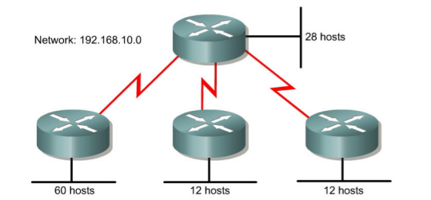

Omplir la següent taula :

Nom de la LAN | Direcció de subxarxa | Rang de direccions | Direcció de broadcast | Xarxa/prefixe
60 hosts | 192.168.10.0 | 192.0.0.1 - 192.0.0.62 | 192.0.0.63 | /26
28 hosts | 192.0.0.64 | 192.0.0.65 - 192.0.0.94 | 192.0.0.95 | /27
12 hosts | 192.0.0.96 | 192.0.0.97 - 192.0.0.110 | 192.0.0.111 | /28
12 hosts | 192.0.0.112 | 192.0.0.113 - 192.0.0.126 | 192.0.0.127 | /28
WAN1 | 192.0.0.128 | 192.0.0.129 - 192.0.0.134 | 192.0.0.135 | /30
WAN2 | 192.0.0.136 | 192.0.0.137 - 192.0.0.142 | 192.0.0.143 | /30
WAN3 | 192.0.0.144 | 192.0.0.145 - 192.0.0.150 | 192.0.0.151 | /30

4) Donada la següent xarxa :

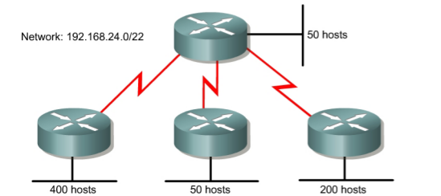

Omplir la següent taula :

Nom de la LAN | Direcció de subxarxa | Rang de direccions | Direcció de broadcast | Xarxa/prefixe
400 hosts | 192.168.24.0 | 192.168.24.1 - 192.168.25.254 | 192.168.25.255 | /23
200 hosts | 192.168.26.0 | 192.168.26.1 - 192.168.26.254 | 192.168.26.255 | /24
50 hosts | 192.168.27.0 | 192.168.27.1 - 192.168.27.62 | 192.168.27.63 | /26
50 hosts | 192.168.27.64 | 192.168.27.65 - 192.168.27.126 | 192.168.27.127 | /26
WAN1 | 192.168.24.128 | 192.168.24.129 - 192.168.24.130 | 192.168.24.131 | /30
WAN2 | 192.168.24.132 | 192.168.24.133 - 192.168.24.134 | 192.168.24.135 | /30
WAN3 | 192.168.24.136 | 192.168.24.137 - 192.168.24.138 | 192.168.24.139 | /30

